今日动态
2024.6.4 周二 晴
记录人：肖一凡
※一日活动篇
◎今日来园人数：20人，请假4人：王子木、颜承毅、黄赫璟、冷星辰。

※区域游戏篇
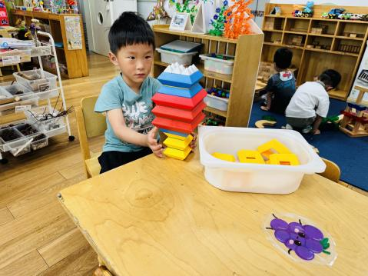 | 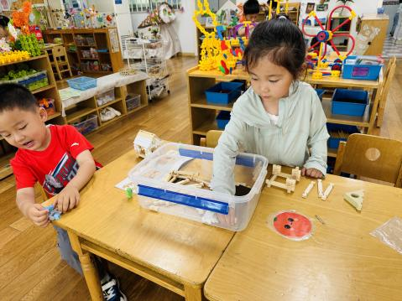 | 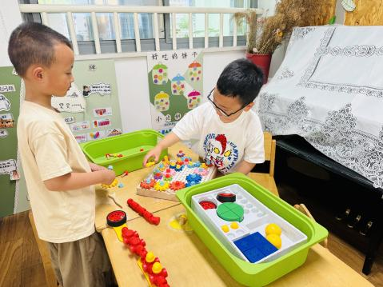
阳阳在垒一个下小上大的高塔。 | 瑶瑶和涵涵在尝试新玩具，榫卯积木。 | 皓皓再晚磁力大师，孙杰文用齿轮感受联动的乐趣。
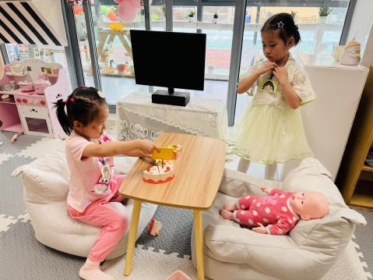 | 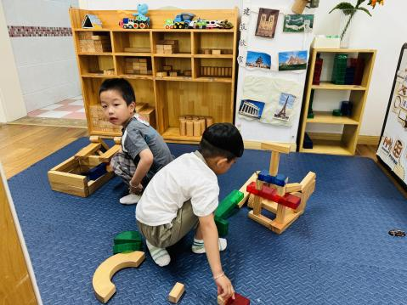 | 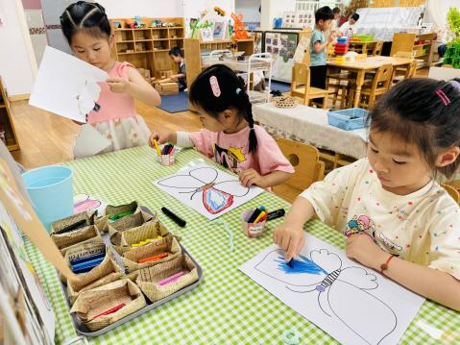
欣欣和朵朵在桌上切蛋糕。 | 皮皮和牛牛建构着长长的马路。 | 一一和欣语再给蝴蝶涂颜色，忆忆把蝴蝶剪下来。

※集体活动篇
语言：夏天好热啊
这是一则生动活泼的故事，主要讲述了夏天来了，小动物们纷纷用不同的方法帮助自己避暑的故事，在户外活动时，小朋友偶尔会躲到树荫或大型器材下来帮助自己感到凉快。他们会说：“夏天好热啊，小动物们夏天是不是也很热呢？他们怎么让自己很凉快呢？”本次活动主要引导幼儿在理解故事内容的基础上，了解动物和人都有避暑的好办法，并愿意用简单的语言和动作表现故事内容。

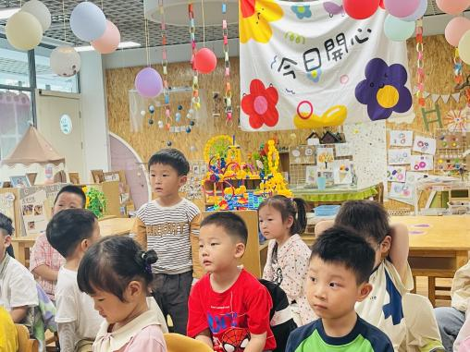 | 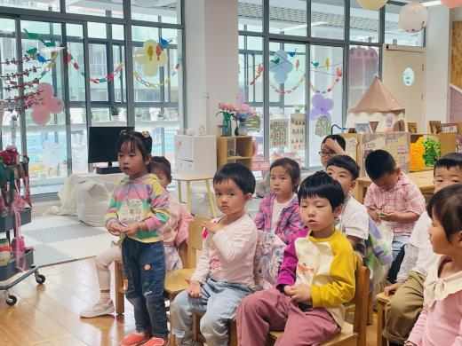 | 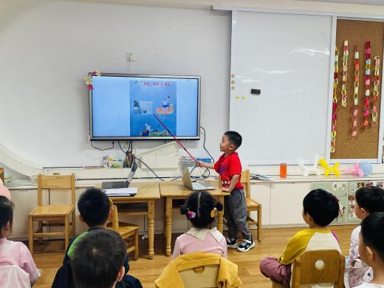 | 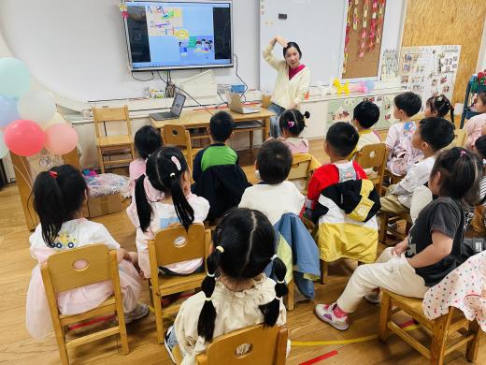
理解故事内容，了解小动物不同的避暑方法。

※户外篇
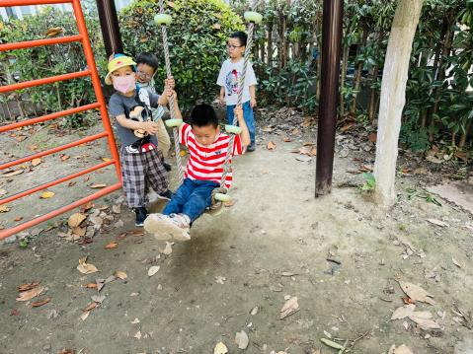 | 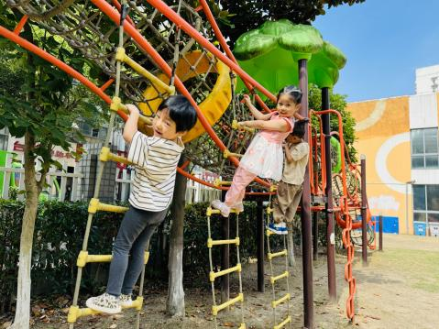 | 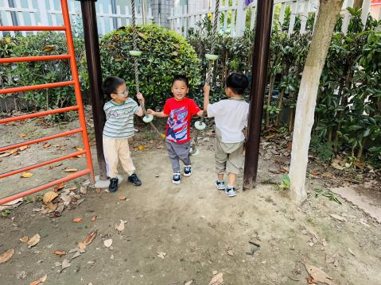 | 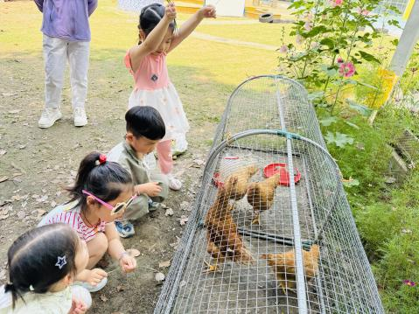

※午餐篇
◎午餐：红豆饭、五彩虾仁、蒜泥空心菜、老黄瓜肉圆汤
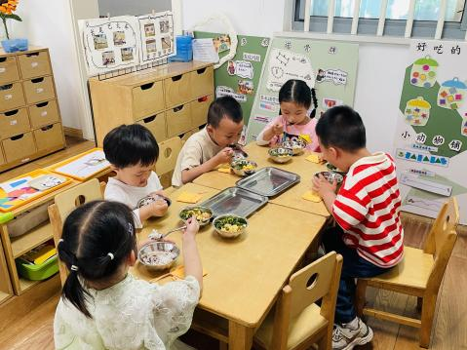 | 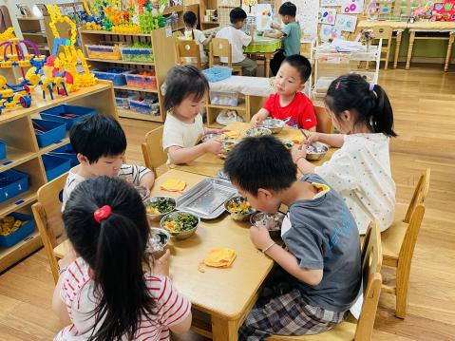 | 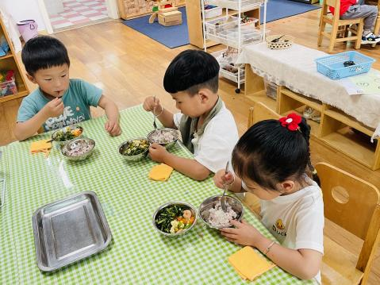 | 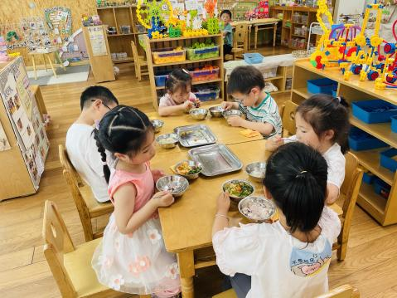

※温馨提醒
1.天气慢慢热起来了，请大家注意不要让孩子贪凉吹空调感冒哦。
2.魏沐溪、刘一凡、刘诗玲、苏忆晴、刘佳富、颜承毅、黄赫璟的快乐家园没带来，记得带来哦。

